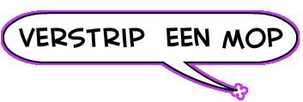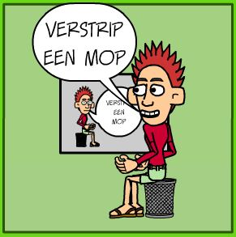
Jantje komt thuis en zegt tegen vader: "Pap, later wil ik rijk worden. Dan wil ik een groot huis zonder badkamer en elf bedienden en veel eten natuurlijk." "Geen badkamer?" vraagt vader. Jantje: "nee, want ik wil stinkend rijk worden."
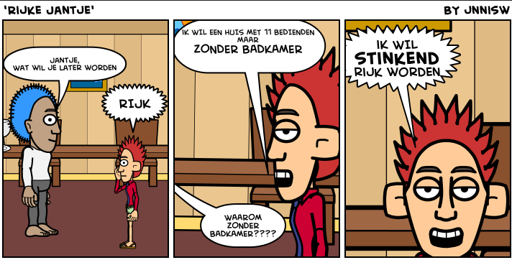


Je gaat in twee lesuren van een mop een kort stripverhaaltje maken.

Je publiceert de mop en stuurt het adres naar de leraar, zodat we aan het eind alle moppen digitaal kunnen bekijken.

Je drukt de mop ook af.

Verzin zelf een mop of kies een mop die je al kent. Je kunt ook naar de elo gaan (Workshops klas 1 en 2: strips) en daar op een link klikken van een moppensite.

(Kies wel een nette mop, die niet te lang is!!!)

Als je je mop hebt gevonden, start je het programma BITSTRIPS (klik op de link in de ELO, WORKSHOPS KLAS 1 EN 2)
De uitleg van het programma staat ook in de elo.

Meld je eerst aan. Je krijgt dan een e-mail met een link om je aanmelding te bevestigen. KLIK OP DIE LINK (anders kun je je mop niet publiceren.

Daarna maak je je strip. (sla hem wel regelmatig op)


Als je klaar bent, dan bewaar je je strip. Daarna publiceer je de strip. Je krijgt dan een adres en dit adres stuur je als berichtje naar de leraar. Je mag de strip ook afdrukken (evt. 2x)

Aan het eind bekijken we alle strips ( en maken we evt. een poster)

